

**Materiały pochodzą z Platformy Edukacyjnej Portalu www.szkolnictwo.pl**

**Wszelkie treści i zasoby edukacyjne publikowane na łamach Portalu www.szkolnictwo.pl mogą być wykorzystywane przez jego Użytkowników wyłącznie w zakresie własnego użytku osobistego oraz do użytku w szkołach podczas zajęć dydaktycznych. Kopiowanie, wprowadzanie zmian, przesyłanie, publiczne odtwarzanie i wszelkie wykorzystywanie tych treści do celów komercyjnych jest niedozwolone. Plik można dowolnie modernizować na potrzeby własne oraz do wykorzystania w szkołach podczas zajęć dydaktycznych.**

„Geometria jest sztuką wyciągania prawidłowych wniosków ze źle sporządzonych rysunków.”

*Niels Henrik Abel*

**TRÓJKĄTY**

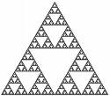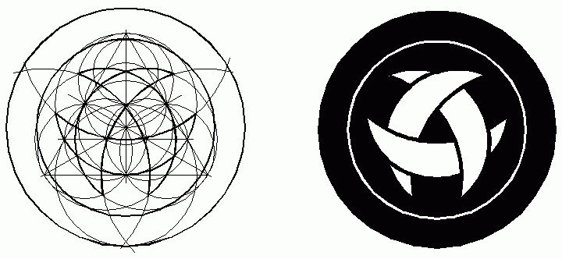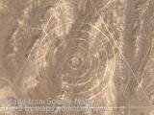Trójkąt to wielokąt o najmniejszej liczbie boków. W wielu kulturach trójkątom przypisuje się mistyczne własności. Geometryczne własności trójkątów fascynowały już starożytnych.  
Własności trójkątów są na tyle interesujące, że warto się im przyjrzeć bliżej.

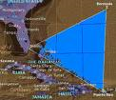

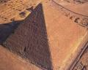

**KLASYFIKACJA TRÓJKĄTÓW**

Ze względu na boki:

60°

60°

60°

a

a

c

c



b

równoramienne

równoboczne

a

α

różnoboczne

Ze względu na kąty:

rozwartokątne

prostokątne

ostrokątne

**WARUNEK JAKI MUSZĄ SPEŁNIAĆ 3 ODCINKI ABY MOŻNA BYŁO ZBUDOWAĆ Z NICH TRÓJKĄT**

Aby z odcinków o długościach a, b i c można było zbudować trójkąt, muszą one spełniać następujące nierówności:

**a < b + c b < a + c c < a + b**

Innymi słowy każdy bok trójkąta ma długość mniejszą od sumy dwóch pozostałych boków.

c

b

a

**SUMA MIAR KĄTÓW W TRÓJKĄCIE**

**Suma miar kątów w trójkącie wynosi 180°  
α + β + γ = 180°**

γ

β

α

**SUMA MIAR KĄTÓW W TRÓJKĄCIE**

Geometryczne uzasadnienie powyższej równości (α + β + γ = 180°)

Mamy tu kolejno:  
β - kąty odpowiadające  
γ - kąty wierzchołkowe  
α - kąty odpowiadające

k || l

l

k

α

β

γ

γ

β

α

**TRÓJKĄT RÓWNOBOCZNY**

Jest to figura foremna: ma wszystkie boki jednakowej długości i wszystkie kąty równe ( 60° ). W trójkącie równobocznym wysokości przecinają podstawy, na które padają, w połowie. Wszystkie wysokości w tym trójkącie są zarazem dwusiecznymi kątów i środkowymi boków.

a

a

a

60°

60°

60°

**TRÓJKĄT RÓWNORAMIENNY**

W trójkącie równoramiennym wysokość poprowadzona na najkrótszy bok dzieli go na pół, ta wysokość jest zarazem dwusieczną kąta między bokami o tej samej długości (ramionami trójkąta równoramiennego). Kąty przy podstawie mają równą miarę.

α

α

a

a

**PRZYKŁADOWE ZADANIA**

ZADANIE 1.  
Czy boki trójkąta mogą mieć długości: 10 cm, 10 m, 0,01 km ?

Najpierw wyrażamy wszystkie długości w tej samej jednostce miary, np. w metrach:  
10 cm = 0,1 m  
0,01 km = 10 m

Następnie sprawdzamy po kolei wszystkie 3 nierówności (a < b + c;   
b < a + c; c < a + b). Jeśli choć jedna z nich się nie zgadza, trójkąt o takich długościach boków nie istnieje.  
10 m + 0,1 m = 10,1 m > 10 m ta nierówność wyczerpuje nam 2 przypadki  
10 m + 10 m = 20 m > 0,1 m wszystkie 3 nierówności się zgadzają, a więc  
 boki trójkąta mogą mieć takie długości

**PRZYKŁADOWE ZADANIA**

ZADANIE 2.  
Czy kąty trójkąta mogą mieć podane miary?  
25° 17’ ; 51° ; 103° 43’

Musimy sprawdzić, czy α + β + γ = 180°.  
Pamiętajmy, że 1° = 60’

α + β + γ = 25° 17’ + 51° +103° 43’ = 179° 60’ = 180°

Odpowiedź: Kąty trójkąta mogą mieć takie miary.

**PRZYKŁADOWE ZADANIA**

ZADANIE 2.  
Oblicz miarę kąta α.

29°

α

29° + 90° + α = 180°

α = 180° - 90° - 29° = 61°

α = 61°

**PRZYKŁADOWE ZADANIA**

ZADANIE 3.  
Jakie miary kątów ma trójkąt równoramienny prostokątny?

W trójkącie równoramiennym dwa kąty mają jednakowe miary (oznaczmy je α), oczywiście nie mogą być to kąty o mierze 90° (już dwa kąty w sumie dałyby 180°) a więc 90° to miara kąta między ramionami tego trójkąta równoramiennego.

90° + 2α = 180°  
2α = 180° - 90°  
2α = 90°  
α = 45°

α

α

Odpowiedź: W trójkącie równoramiennym prostokątnym kąty mają miary: 90°, 45° i 45°

**PRZYKŁADOWE ZADANIA**

ZADANIE 4.  
Kat między ramionami trójkąta równoramiennego ma 120°. Jakie są miary pozostałych kątów?

120° + 2α = 180°  
2α = 60°  
α = 30°

Odpowiedź: Pozostałe kąty mają po 30°

**PRZYKŁADOWE ZADANIA**

ZADANIE 5.  
Jaką długość ma bok AC trójkąta ABC?  
  
  
  
  
  
Sprawdźmy jaką miarę ma kąt ACB  
>ACB = 180° - 50° - 65° = 65°  
Oba kąty przy boku BC są równe, to oznacza, że mamy do czynienie z trójkątem równoramiennym więc |AB| = |AC| = 5 m

5 m

65°

50°

C

B

A